4.1物质跨膜运输的实例
【目标导航】
1、理解渗透作用发生的条件,说出动植物细胞吸水和失水的原理
2、观察植物细胞的质壁分离和复原,知道探究的一般流程。
3、通过分析物质跨膜运输实例，获得物质跨膜运输并不都是顺浓度梯度、细胞膜和其他膜具有选择透过性的知识。
知识回顾：
细胞膜的三个功能
【课前预习】
一、细胞的吸水和失水
1．渗透作用发生的条件：(1) ____________；(2)______________。
2．哺乳动物红细胞的吸水和失水：当外界溶液的浓度比细胞质的浓度低时，细胞_____；当外界溶液的浓度比细胞质的浓度高时，细胞__________；当外界溶液的浓度与细胞质的浓度相当时，_____________。
3．植物细胞的吸水和失水
(1)成熟的植物细胞由于_________占据了细胞的大部分空间，将细胞质挤成一薄层，所以细胞内的液体环境主要指的是_______。细胞膜、_______以及两层膜之间的__________，称为原生质层，相当于一层半透膜。
(2)当细胞液浓度____外界溶液浓度时，细胞液中的水分就透过______进入外界溶液中，使________和______都出现一定程度的收缩。由于原生质层比细胞壁的伸缩性_____，当细胞不断失水时，也就发生了_____。当细胞液的浓度________外界溶液的浓度时，使植物细胞逐渐发生________现象。
二、物质跨膜运输的其他实例
细胞的吸水和失水是水分子______的梯度运输的过程。物质跨膜运输并不都是顺相对含量梯度的，而且细胞对物质的输入和输出有________性。
【课堂探究】
探究点一 渗透作用
结合教材60页“问题探讨”的图文，讨论以下问题：
1．什么是渗透作用？它发生的条件是怎样的？

2．什么是半透膜？它有什么特点？

【典例1】 向猪膀胱注入一半30%的蔗糖溶液，扎紧入口，然后浸入5%的蔗糖溶液中，每隔半小时称一次重量，在坐标系中，能正确表示测定结果的是 ( )
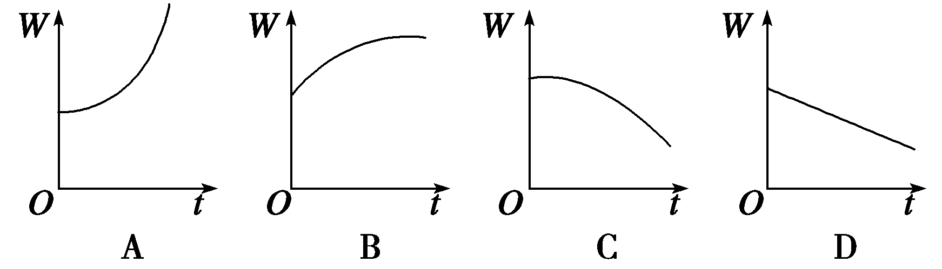
探究点二 细胞的吸水和失水
1．观察教材图4—1的现象，总结红细胞失水和吸水的情况：
(1)红细胞膜相当于一层_____膜。 (2) 红细胞失水和吸水取决于______。
2．观察下图分析植物细胞的失水和吸水情况,分析质壁分离原因
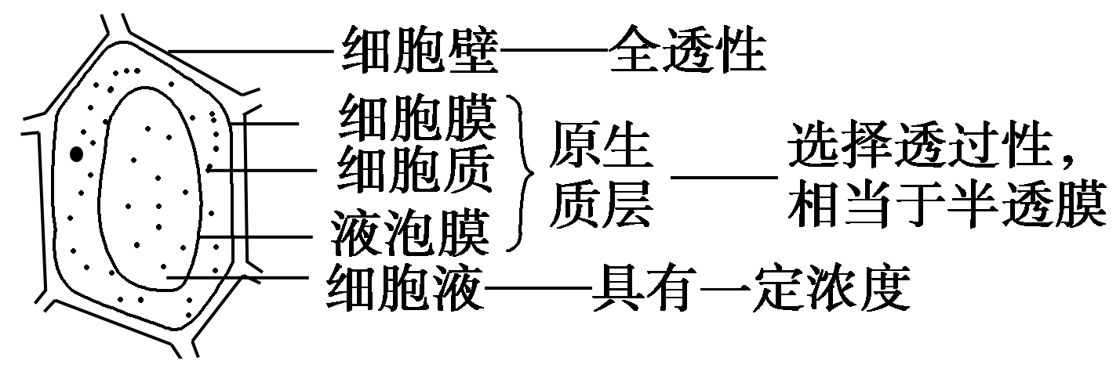
(1)内因 ___ ______。 (2)外因 ____。 (3)前提_ _。
3．阅读教材植物细胞吸水和失水的探究实验，讨论下列问题：
(1)该实验的原理是什么？

(2)从下列的试验流程中，总结该实验的注意事项。
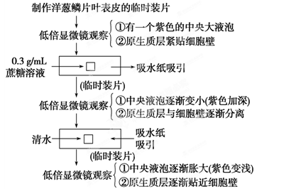
①材料的选择：必须选用含有____________的活的成熟植物细胞，洋葱鳞片叶表皮细胞的细胞液为____色，易于观察，是最佳的实验材料。
②使用蔗糖溶液的浓度要适宜；浓度过小，质壁分离现象________，影响观察；浓度过太，会使细胞在短时间内因失水过多而__________，无法观察质壁分离复原。
③质壁分离的时间不能太长，否则细胞可能会_____，导致无法______。
④尽量不要选择KNO₃等类似溶液，因为会发生质壁分离后__________的现象，实验现象不明显。
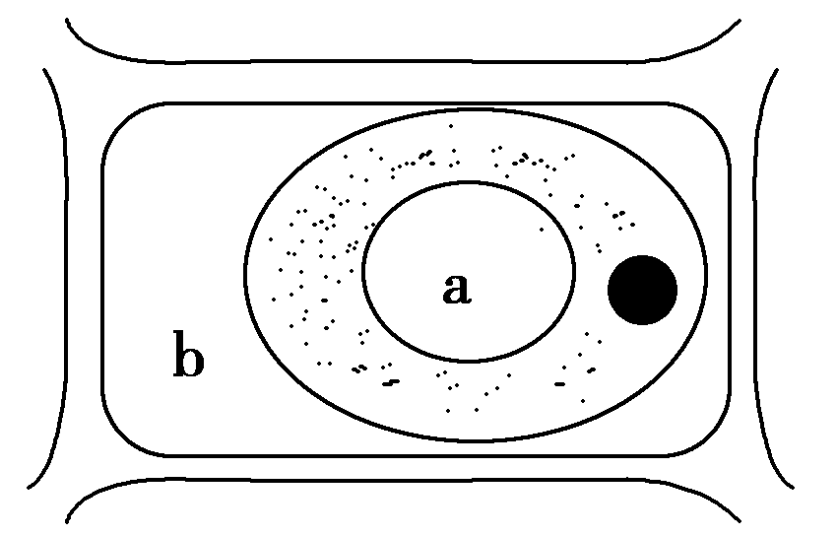
【典例2】 在观察植物细胞的质壁分离和复原的过程中，某同学在视野中看到生活着的洋葱表皮细胞正处于如图所示的状态，a、b表示两处溶液的浓度，由此推测 ( )
A．此时a>b，细胞渗透吸水
B．此时a＝b，渗透系统保持动态平衡
C．此时a<b，细胞渗透失水
D．上述三种情况都可能存在
探究点三 物质跨膜运输的其他实例
阅读教材63页资料分析，讨论下列问题：
1．水稻和番茄对无机盐的吸收是否一样？说明了什么？

2．甲状腺细胞内的碘浓度比外界高很多，但甲状腺细胞仍能从外界吸收碘，这一事实说明了什么？

3．活细胞的细胞膜和其他生物膜都是选择透过性膜，这种选择性表现在哪些方面？

【典例3】 用相同的完全培养液，在相同条件下分别培养水稻和番茄幼苗。在两者的吸水率几乎相同的情况下，72 h后原培养液中部分离子浓度发生了如下表所示的变化(表中数据为72 h后溶液中部分离子浓度占实验开始时的百分比)。分析下表不能得出的结论是( )
 | K＋ | Mg^{2＋} | Ca^{2＋} | SiO
水稻 | 17.0 | 105 | 117 | 19.5
番茄 | 19.1 | 85 | 59.6 | 118
A.不同植物对同一离子的需要量是不同的
B．与番茄相比，水稻对SiO的需要量大，对Ca^{2＋}的需要量小
C．不同植物根尖细胞膜上载体(蛋白质)的种类和数量是不同的
D．植物对各种离子的吸收速率与溶液中离子的浓度有关
[核心术语锁定]
渗透现象、半透膜、原生质层、质壁分离、选择透过性膜、跨膜运输
[知识网络构建]
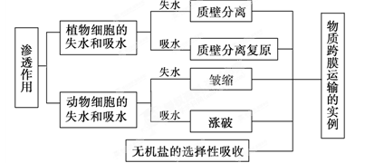
【课堂练习】
1．所谓质壁分离中的“质壁”分别是指 ( )
A．细胞质、细胞壁 B．细胞质基质、细胞壁
C．原生质层、细胞壁 D．原生质、细胞壁
2．放在0.3 g/mL的蔗糖溶液中，不会发生质壁分离的一组细胞是 ( )
①洋葱根尖分生区细胞 ②人的口腔上皮细胞 ③洋葱鳞片叶表皮细胞 ④干种子细胞 ⑤蛔虫卵细胞 ⑥洋葱根尖的根冠细胞
A．①②④⑤ B．①④⑤⑥ C．①②④⑥ D．②③④⑤
3．利用高浓度的盐水杀菌的原理是 ( )
A．盐水中的氯离子有杀菌的作用
B．高浓度盐水中水分不足，不利于细菌生长
C．细菌由于脱水而死亡
D．钠离子有杀菌作用
4．若如图表示植物细胞渗透作用的图解，下列说法中错误的是 ( )
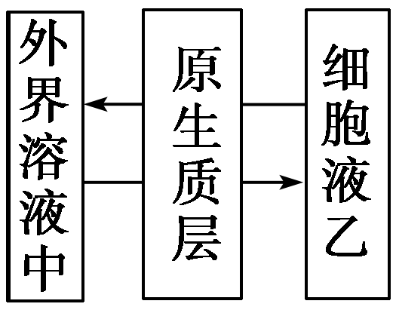
A．植物细胞的原生质层相当于一层半透膜
B．一定条件下，活的、成熟的植物细胞能发生渗透失水或吸水
C．当溶液浓度甲＞乙时，细胞发生渗透失水，当溶液浓度乙＞甲时，细胞发生渗透吸水
D．当溶液浓度甲＝乙时细胞处于动态平衡状态，不发生渗透作用
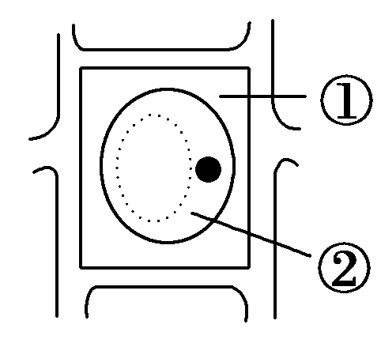
5．将新鲜的苔藓植物叶片放入有少量红墨水浓度为30%的蔗糖溶液中，在显微镜下观察，你会看到细胞的状态如图所示，此时部位①②的颜色分别是 ( )
A．①无色 ②绿色 B．①红色 ②绿色
C．①红色 ②无色 D．①红色 ②红色
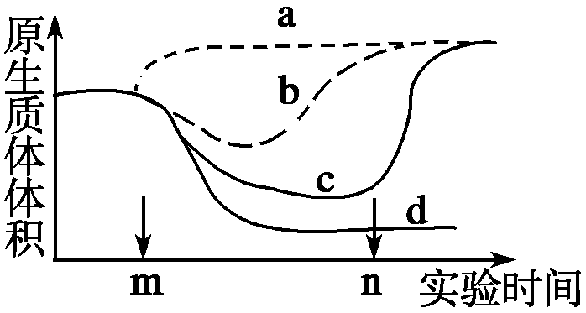
6．如图表示以洋葱表皮为材料，用0.3 g/mL蔗糖溶液、0.5 g/mL蔗糖溶液、0.3 g/mL尿素溶液及清水进行相关实验(时间m表示开始用四种溶液分别处理洋葱表皮；时间n表示开始用清水处理洋葱表皮)，测得该细胞原生质体体积变化，图中代表尿素溶液处理结果的是( )
A．a B．b C．c D．d
13．用2摩尔/升的乙二醇溶液和2摩尔/升的蔗糖溶液分别浸泡某种植物细胞，观察质壁分离现象，得到其原生质体体积的变化情况如下图所示，请据图回答：
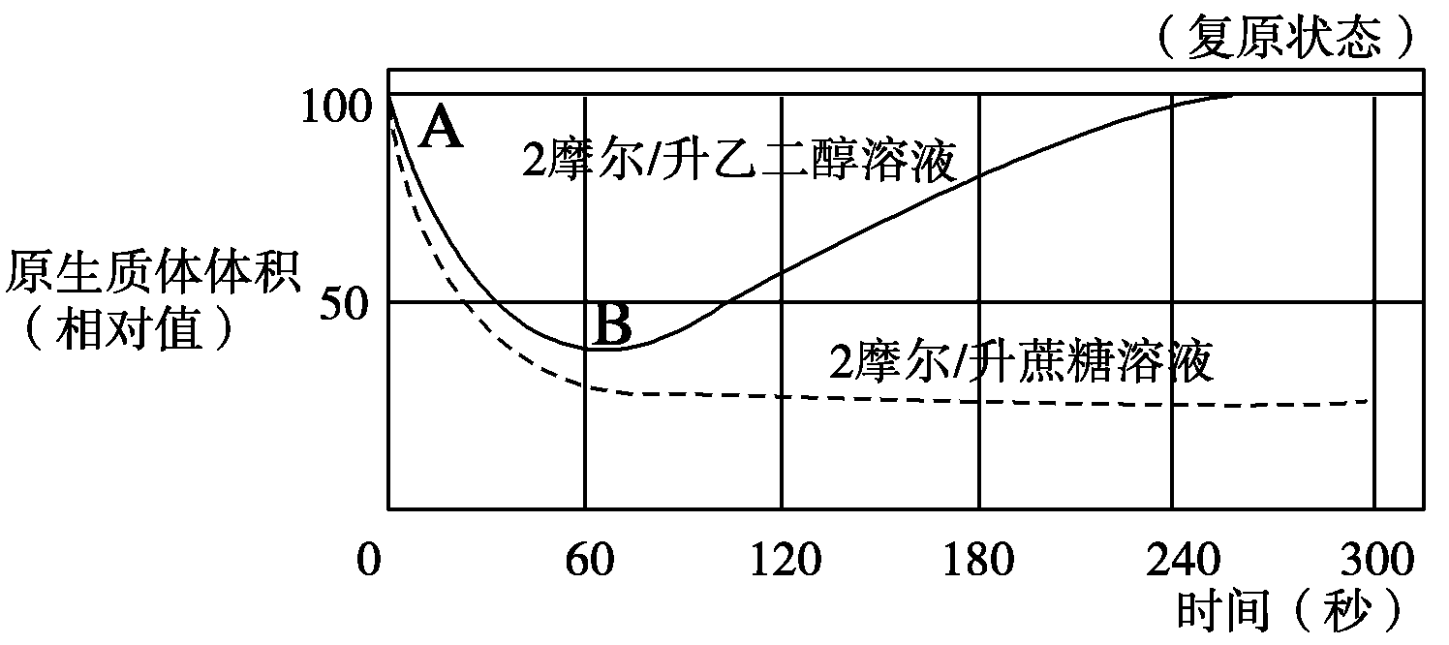
(1)原生质体体积在A―→B段的变化说明：在该段时间内水分子从原生质体______，细胞液浓度________。
(2)在1分钟后，处于2摩尔/升蔗糖溶液中的细胞，其细胞液浓度将________，此时，在细胞壁与原生质层之间充满了______________，要使该细胞复原，应将其置于________________中。
(3)在1分钟后，处于2摩尔/升乙二醇溶液中的细胞，其原生质体体积的变化是由于__________逐渐进入细胞内，引起细胞液浓度__________。

